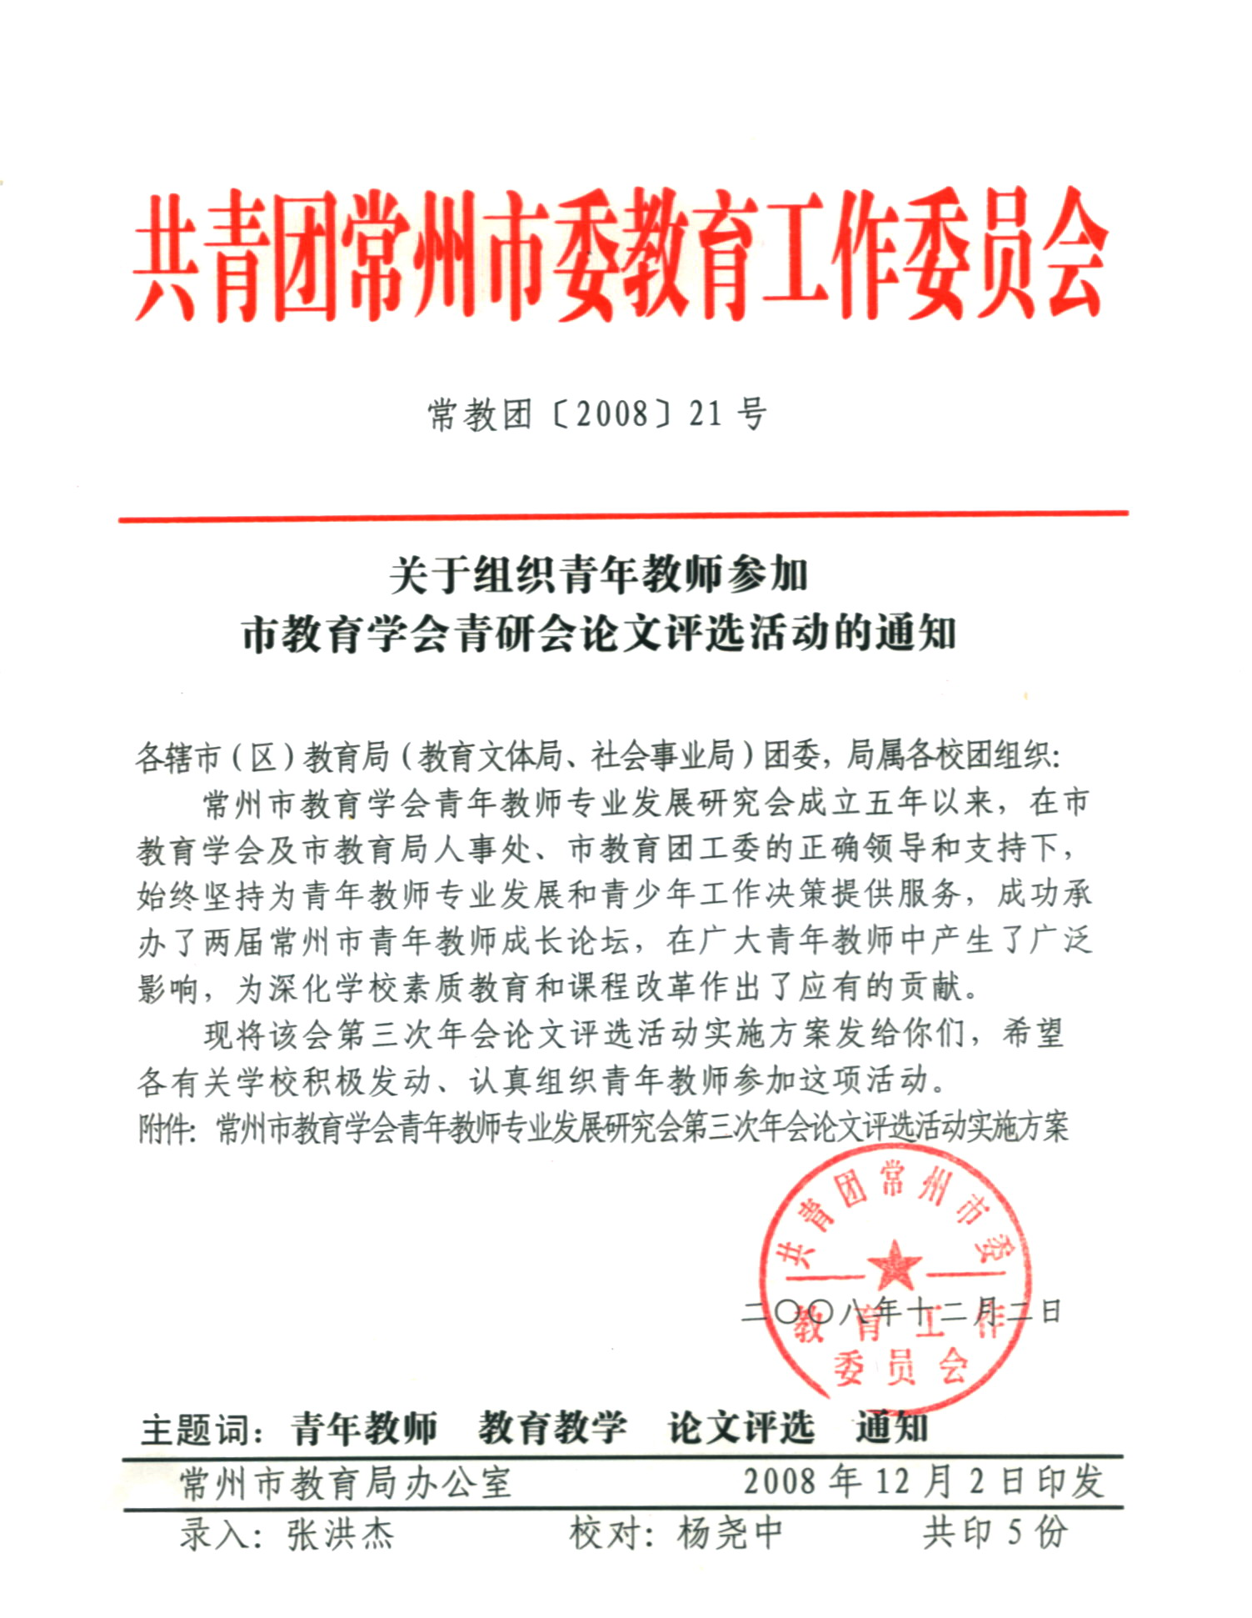
常州市教育学会青年教师专业发展研究会
第三次年会论文评选活动实施方案

为有效激发青年教师开展教育科学研究、投身素质教育和课程改革的热情，有力促进青年教师专业成长，经研究决定，并报请常州市教育学会批准，我会将开展第三次年会论文的征集和评选活动。
一、参加对象：常州市教育学会青研会会员及拟发展会员
二、征文内容：可围绕青年教师职业生涯规划设计、青年教师专业化发展的思考与实践、青年教师师德建设和青少年学生德育工作的措施与机制等撰写研究论文、调查报告、教育叙事、活动案例与分析等。
三、征文要求
1.应征论文须按照规定格式（见附件一）撰写，应根据征文内容范围，结合自身教育教学工作实际另拟具体题目。力求立意新颖，内容充实，论述严密，语言精练，资料可靠，理论联系实际。
2.参评论文一律要求作者原创，尚未公开发表或参与过其他论文评选活动。论文正文前应用回形针夹上参评信息表（见附件二），文中不得出现作者姓名、单位。每篇文章字数一般不超过3000字。
3.请各有关学校于2008年12月30日前将本单位参会论文一式三份、汇总表（见附件三）和评审费（20元/篇）送交至常州市教育团工委团务资料中心（设在常州市第二中学，联系人：顾唯一；联系电话：83995368、13861061380），论文及汇总表电子文档发送至zhouwei425@sohu.com，邮件主题注明“青研会论文”。凡不符合撰写格式和报送要求的论文一律不予受理。
四、评选办法
1.我会将邀请教科研水平较高、评审经验丰富且热情关注青年教师专业发展的有关专家担任本次年会论文的评选工作。
2.优秀论文获奖名单将在2009年3月1日前在常州教育青年网上公示，公示结束后报送市教育学会审核备案，并在常州市教育局政务网上公布。
附件一：论文格式
附件二：常州市教育学会青研会第三次年会论文信息表
附件三：常州市教育学会青研会第三次年会论文汇总表
附件一：
论文格式

一、页面设置
1.纸型： A4纸纵向，双面打印，每页设置页码，置于页脚居中位置。
2.页边距：默认设置（上、下各2.54厘米，左、右各3.17厘米）。
3.行距：设置值为20磅
二、文章标题、摘要与关键词
1.文章标题：应准确概括论文的核心内容，简明扼要，一般不超过20字。小二号，黑体，居中
2.摘要、关键词标题：五号，黑体，缩进两格
3.摘要正文：应简要说明论文的目的、内容、方法、成果和结论，注意突出创新性的成果和见解。摘要应当具有独立性，即不阅读论文全文，就能获得论文所能提供的主要信息。语言力求精炼、准确，一般不超过500字。五号，楷体
4.关键词正文：一般为3—5个。五号，楷体，词间用空格隔开
5.摘要、关键词段落左右缩进2 字符
三、主体部分
1.各级标题与正文
一、××××（一级标题）；（一）××××（二级标题）；1. ××××（三级标题）；（1）××××（四级标题）
注：一级标题为小三号黑体；二级标题为四号宋体，加粗；三级标题为小四号宋体，加粗；四级标题为小四号楷体，加粗。正文采用小四号宋体，首行缩进2字符。
2.正文中的图表
正文中图、表均需编排序号，有图、表题目及说明（小四号，宋体），如：图1-1，表1-1 。
3.页眉与页脚
页眉注明“常州市教育学会青研会第三次年会论文”，采用楷体，五号字，居中；每页页脚居中注明页码。
四、参考文献
1.标题：五号，黑体，加粗，居中，单列一行
2.内容：五号，宋体；英文用五号，Times New Roman
3.参考文献的著录，按文稿中引用顺序列于文末，注明详细信息，并在文中相应位置上用上标[1]、[2]、[3]……标注。
格式示例：
[1]期刊：序号 作者.题名.刊名，出版年份，卷号（期号）.
[2]专著：序号 作者.书名.版本（第1版不标注）.出版地：出版者，出版年份.
[3]论文集：序号 作者.题名.论文集名，出版年份.
[4]网址：序号 作者.题名.网址，出版年份.
附件二：
常州市教育学会青研会第三次年会论文信息表
论文题目
作者姓名 |  | 年 龄 | 岁 | 职 称
单位全称
联系电话 |  |  |  | 电子邮箱
论 文  原创性  诚信承诺 | 本人所呈交的论文，是本人独立进行研究工作所取得的成果。除文中已经注明引用的内容外，本论文不包含其他个人或集体已经发表或撰写过的研究成果。对本文的研究做出重要贡献的个人和集体，均已在文中作了明确的说明并表示谢意。  作者签名： 日期：
授权使用  声 明 | 主办单位若将我的论文公示、上网，我表示同意。  作者签名： 日期：
备 注
附件三：
常州市教育学会青研会第三次年会论文汇总表
单位（盖章） 联系人： （电话: ）
序号 | 作者 | 学科 | 论 文 标 题 | 备注
1
2
3
4
5
6
7
8
9
10
11
12
13
14
15
16
17
18
19
20
21
22
23
24
25
注：拟发展会员在姓名右边标“△”

